ГРАФИЧЕСКИЙ ТЕСТ КАК СРЕДСТВО РАЗВИТИЯ, ОБУЧЕНИЯ И КОНТРОЛЯ НА УРОКАХ ГЕОГРАФИИ

Е.А. Петрова

учитель географии Средняя общеобразовательная школа № 18
Павлодарская область, г. Павлодар

Основные цели и задачи современного образования указывают на необходимость внедрения развивающего обучения, которое сегодня нашло широкое применение. В основе его реализации лежит отыскание не только соответствующего содержания дидактического материала, но, прежде всего, способов его организации. Последнее требование особенно ярко отражено в работах Л. С. Выгодского, который при обосновании целесообразности обучения, направленного на развитие личности, призывает к новой его организации, при которой каждый ученик мог бы продвигаться вперед сообразно своим способностям. Вообще, в последнее время индивидуализации, как необходимому условию развивающего обучения, уделяется большое внимание, в связи с чем разрабатываются различные методики, максимально соответствующие данному требованию. Одной из таких методик является тестовый метод. Взяв за основу данную методику, мы несколько видоизменили ее.
Нами совмещен контроль с обобщением знаний. Вопросы размещаются не в порядке сложности, а в соответствии с логикой темы, что дает возможность повторить весь материал. Все ученики, знающие ответ на поставленный вопрос, следуют инструкции и в результате получают занимательную картинку или логотип. Учителю же достаточно взглянуть на бланк ответов ученика, и сразу станет ясно, в каких вопросах ученик допустил ошибку. Такую методику проведения тестов мы назвали «Графический тест».
В начале составления подобного теста нужно определить логотип или картинку, желательно чтобы картинка имела скрытый смысл и тесную взаимосвязь с тематикой тестирования. Затем обозначаем основные точки для более четкого контура при ответе на тест, и выставляем дополнительные точки в хаотичном порядке – бланк ответов готов. Теперь переходим к созданию самого теста, можно использовать уже имеющиеся тесты в методической «копилке». Рядом с каждым из вариантов ответов, в скобках указываем какие точки необходимо соединить для ответа на поставленный вопрос.Как подобрать вопросы? Здесь все зависит от учителя. Но хотелось лишь посоветовать включать как простые вопросы, чтобы дать возможность даже заведомо слабым ученикам поверить в свои силы, так и очень сложные, чтобы поддержать интерес у сильных учеников и выявить тех ребят, которые из-за малой активности не проявили себя.
Например: тест по географии 9 класс, тема «Восточный Казахстан»
1.Областной центр Восточно-Казахстанской области:
А) Павлодар(22-36);(15-28)
Б) Риддер(17-18);(3-47)
С) Усть-Каменогорск(19-35);(45-41)
Д) Семипалатинск(23-11);(24-37)
Е) Зыряновск(17-32);(18-23)
2. С какими странами граничит Восточный Казахстан
А) Россией и Монголией(22-44);(36-46)
Б) Россией и Ираном (31-23);(17-36)
С) Россией и Китаем (33-32);(12-40)
Д) Китаем и Кыргызстаном (43-21);(7-4)
Е) Кыргызстаном и Узбекистаном (1-25);(23-41)
3. Какой экономический район не имеет общей границы с Восточным Казахстаном:
А) Западный (8-36);(26-35)
Б) Северный (45-32);(16-27)
С)Южный (37-13); (26-22)
Д)Центральный (8-14); (12-3)
Е) Все перечисленные (15-45);(5-7)
4. Каких полезных ископаемых больше всего в Восточном Казахстана?
А)Каменного угля (33-34);(18-42)
Б)титана (27-43);(25-6)
С)свинца(33-41); (35-34)
Д)олова(8-10);(32-19)
Е)золота (24-16);(31-22)
5. Место Восточного Казахстана по численности населения в республике:
А)1(34-33);(8-23)
Б)2 (14-42);(15-2)
С)3 (4-5);(27-28)
Д)4 (9-14);(25-45)
Е)5 (10-21);(21-35)
6. Каков уровень урбанизации Восточного Казахстана?:
А)50% (28-45);(34-17)
Б)55%(44-32);(12-43)
С)59% (28-34); (36-35)
Д)69%(21-24);(25-26)
Е)83%(27-21);(31-29)
7. Какие отрасли преобладают в Восточном Казахстане?:
А) Горнодобывающие(17-19); (36-12)
Б) Обрабатывающие (24-37);(17-28)
С) Отрасли по производству электроэнергии, газа и воды(19-26);(24-43)
Д) Легкой промышленности(31-32);(33-45)
Е) Пищевой промышленности(27-28);(17-36)
8. Город Восточного Казахстана, в котором действует полиметаллический комбинат полного цикла:
А) Риддер (37-32); (41-44)
Б)Семипалатинск(23-10);(18-22)
С) Зыряновск (22-18); (24-36)
Д) Усть-Каменогорск(28-34); (36-12)
Е) Шемонаиха(44-31);(27-18)
9.Самая мощная гидроэлектростанция:
А) Шульбинская(33-19); (37-33)
Б) Усть-Каменогорская(55-27);(26-16)
С) Капчагайская(33-45);(13-21)
Д) Чардарьинская(18-31);(34-29)
Е) Бухтарминская(31-32);(26-35)
10.Какая техническая культура Восточного Казахстана лидирует по посевной площади в республике?:
А) кукуруза(42-43);(44-45)
Б) подсолнечник(44-40);(40-41)
С) горчица(45-46);(47-48)
Д) сахарная свекла(28-39);
Е) табак(48-23);(17-41)
11. Специфическая отрасль животноводства Восточного Казахстана:
А) верблюдоводство(55-33);(28-31)
Б) свиноводство(27-34);(23-16)
С) птицеводство(26-35);(27-14)
Д) мараловодство(32-40);(12-8)
Е) овцеводство(3-6);(37-12)
12. Основной источник загрязнения окружающей среды в Восточном Казахстане:
А) предприятия легкой промышленности(19-25);(23-15)
Б) предприятия пищевой промышленности(4-7);(21-17)
С) транспорт(44-9);(22-33)
Д) предприятия цветной металлургии(19-36);(10-12)
Е) все перечисленные в равной степени(28-27);(2-15)
13. Какая река протекает на территории Восточного Казахстана?
А) Сырдарья(44-15);(36-28)
Б) Жайык(17-26);(26-36)
С) Иртыш(12-21);(49-36)
Д) Иле(32-37);(27-31)
Е) Лепсы(1-2);(31-45)
14. Выбери месторождение Восточного Казахстана:
А)Досор(29-30);(18-20)
Б) Лисаковск(28-26);(27-15)
С) Текели(28-37);(25-2)
Д) Кумколь(36-25);(21-17)
Е)Малеевское (26-21);(42-32)
15.Выбери город Восточного Казахстана:
А) Актобе(43-27);(15-27)
Б) Уральск(22_15);(27-38)
С)Зыряновск (45-34);(44-40)
Д) Шымкент(26-18);(29-1)
Е) Костанай(12-13);(29-1)
16. Левый берег Иртыша в пределах Восточного Казахстана занят хребтом:
А) Саур(27-34);(23-11);(12-37)
Б) Тарбагатай(43-12);(23-5);(28-33)
С)Колба (28-35);(33-17) ;(19-49)
Д) Торгай(23-22);(16-19);(26-4)
Е) Верхоянский(39-18);(41-42);(32-31)

Бланк ответов
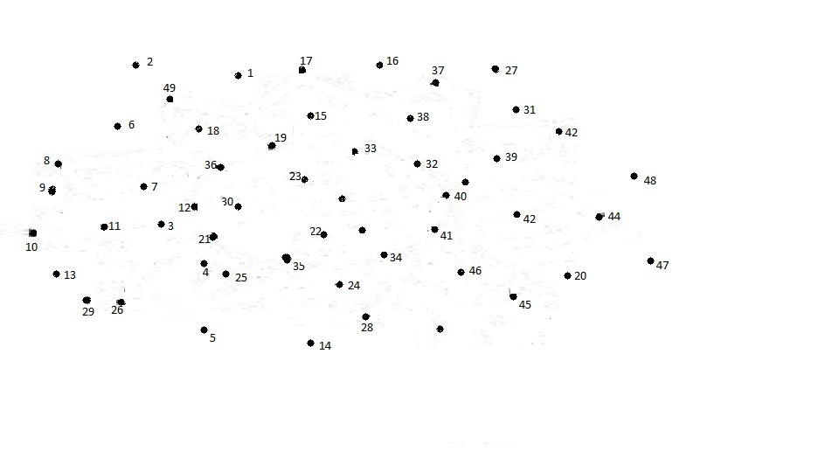
Поверочный бланк
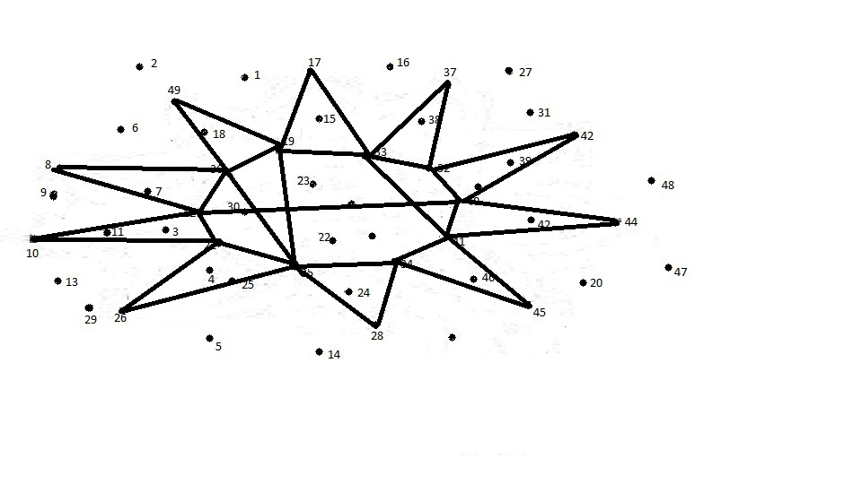
Смысловая связь теста и картинки заключается в специализации района. Изображение подсолнуха закрепляет знания в области растениеводства Восточного Казахстана и главной технической культурой – подсолнечника.
В теории и методике обучения сложилось традиционное мнение относительно его назначения, которое выражается в применении тестов в качестве диагностики усвоения знаний. Однако, в методических публикациях последних лет, приводятся системы тестовых заданий, направленных на обучение и развитие мышления учащихся. В психолого-педагогической и научно – методической литературе отмечаются и некоторые преимущества тестовой методики в сравнении с традиционным обучением. Для построения тестовой методики, ориентированной на обучение и развитие мышления учащихся, необходимо указать ряд требований методического характера к конструированию тестовых заданий, соответствующей функциям развивающего обучения.
Традиционная система, имеющая богатый опыт в области контроля результатов обучения, носит преимущественно субъективный характер, и в силу своих организационных и технологических особенностей не может обеспечить удовлетворения потребности в объективной информации об учебных достижениях учащихся, поэтому возникает необходимость в новых видах проверки знаний. Эффективной системой контроля является использование тестовых технологий, предусматривающей компьютерную обработку данных тестирования и представления результатов обработки.
Знания учащихся, как правило, находятся в прямой зависимости от объема и систематичности их самостоятельной познавательной деятельности. В связи с этим А. Дистервег писал, что “развитие и образование ни одному человеку не могут быть даны или сообщены. Всякий, кто желает к ним приобщиться, должен достигнуть этого собственной деятельностью, собственными силами, собственным напряжением. Извне он может получить только возбуждение”.
Для того чтобы знания учащихся были результатом их собственных поисков, необходимо организовать эти поиски, управлять ими, развивать их познавательную деятельность. Школьный курс географии представляет большие возможности для организации такой деятельности. В качестве одного из активных методов обучения является «Графический тест». Например: «Каспийское море»
1.Самое большое бессточное озеро земного шара:
А) Аральское море (25-34);(34-26)
Б) Байкал(17-23);(87-12)
С)Каспийское море (40-58);(21-18)
Д) Зайсан(40-37); (45-28)
Е) Черное море(2-16) (7-3)
2. Каспийское море получило свое название от:
А) Фамилии ученого географа (8-9);(23-64)
Б) свойств воды (56-28); (34-56)
С) племени (46-52): (68-67)
Д) по легенде (11-14);(23-15)
Е) особенности животного мира (23-15);(34-98)
3.Летом температура вод Каспия достигает:
А) +10°С -+12°С (3-4); (21-67)
Б) +12°С -+16°С(4-5); (17-45)
С) +17°С -+21°С(8-9);(23-89)
Д) +22°С -+23°С (14-15); (19-35)
Е) +24°С -+26°С (37-38); (10-6)
4. Средняя глубина 5-8 метров свойственно:
А) Всей площади Каспийского моря (82-65);(23-16)
Б) Северной части Каспийского моря (11-13);(45-53)
С) Южной части Каспийского моря (45-46);(56-32)
Д) Центральной части Каспийского моря (23-25);(56-43)
Е) В Каспийском море нет таких глубин (7-4);(24-68)
5. Самый крупный остров на территории Каспийского моря :
А) Кулалы (30-91);(84-40)
Б)Тюлений (45-56);(32-78)
С) Морской (47-32);(56-76)
Д) Мангыстау(56-81);(36-33)
Е) Бозащы (31-67);(82-15)
6. Каспийское море в конце неогена отделилось от:
А) Балхаша(59-36);(34-65)
Б) Черного моря (41-45); (55-56)
С) Аральского моря(24-54);(23-87)
Д) Персидского залива(34-35);(13-65)
Е) Средиземного моря(48-51); (65-89)
7.Общая площадь Каспийского моря :
А) 343,5 тыс.кв.км(37-67);(56-43)
Б) 456 тыс.кв.км(7-12);(62-16)
С) 734 тыс.кв.км(15-21);(37-54)
Д)256,35тыс.кв.км(28-32);(56-87)
Е) 374 тыс.кв.км (41-46); (54-63)
8. Берега каких государств не омывает Каспийское море:
А) Иран, Азейбарджан, Казахстан (23-34);
Б) Россия, Туркмения, Иран(17-36);(22-43)
С) Россия , Казахстан, Турция(29-43);(8-37)
Д) Азербайджан, Иран, Россия(28-65); (55-34)
Е) Казахстан, Россия, Туркмения(23-67);(76-16)
9. Выбери залив каспийского моря:
А) Балтийский(14-64);(77-42)
Б) Майсенский(23-67);(68-37)
С) Бенгальский(24-45);(38-32)
Д) Колык(35-38);(18-35)
Е) Мангыстау (37-38);(63-81)
10. Сколько климатических поясов пересекает Каспийское море:
А) 1 (36-76); (56-74)
Б)2(39-84);(33-68)
С)3 (45-21);(32-89)
Д)4 (43-34);(23-17)
Е)5 (32-41); (25-63)
11. В зимние месяцы Каспий замерзает:
А) полностью (76-13);(53-88)
Б) только южная часть(45-46);(18-26)
С) только берега моря(23-32);(35-14)
Д) не замерзает совсем(56-43); (28-53)
Е) только северная часть (29-13);(82-81)
12. Наибольшая солёность вод Каспийского моря наблюдается:
А) равномерна по всей площади (36-71);(56-23)
Б) в северной части(18-74); (72-67)
С) в восточной части (56-32);(45-48)
Д) в устьях рек (63-56);(49-55)
Е) по берегам(21-12); (57-36)
13.Укажите реку не впадающую в озеро Каспий:
А) Жайык (56-87);(13-32)
Б) Волга (23-43); (66-26)
С) Эмба (67-54);(43-78)
Д) Сырдарья(13-14);(58-60)
Е) Иле(33-60); (6-8); (67-45)
14. В Каспийском море обитают:
А) Тюлени(10-11);(52-53)
Б) Дельфины (12-13); (73-28)
С) Пингвины (14-15);(16-82)
Д) Белуха (67-82); (29-18)
Е) нет правильного ответа (78-31); (21-77)
15. Выбери крупные порты на побережье Каспийского моря:
А) Актау (41-46); (30-18)
Б) Атырау(14-21)
С) Алмата (45-23)
Д) Астана(46-27)
Е) Актобе(14-46)

Бланк ответов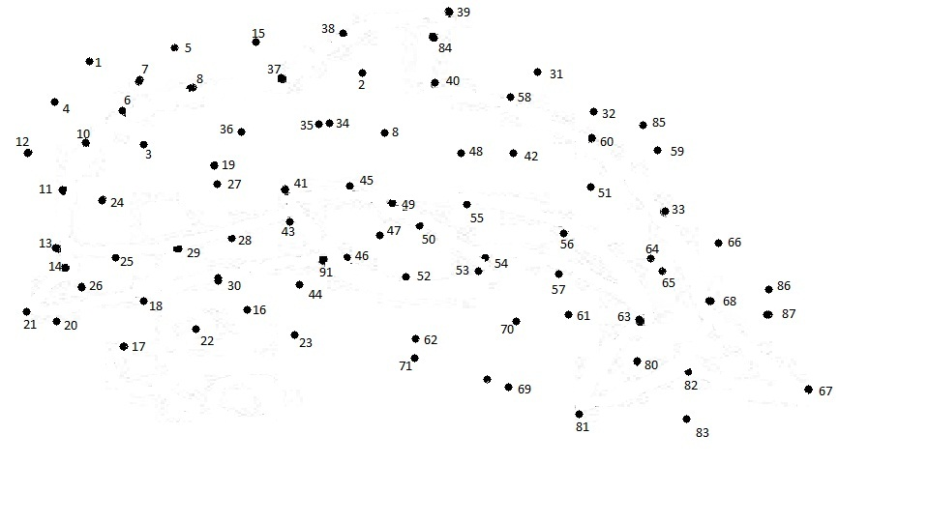

Проверочный бланк

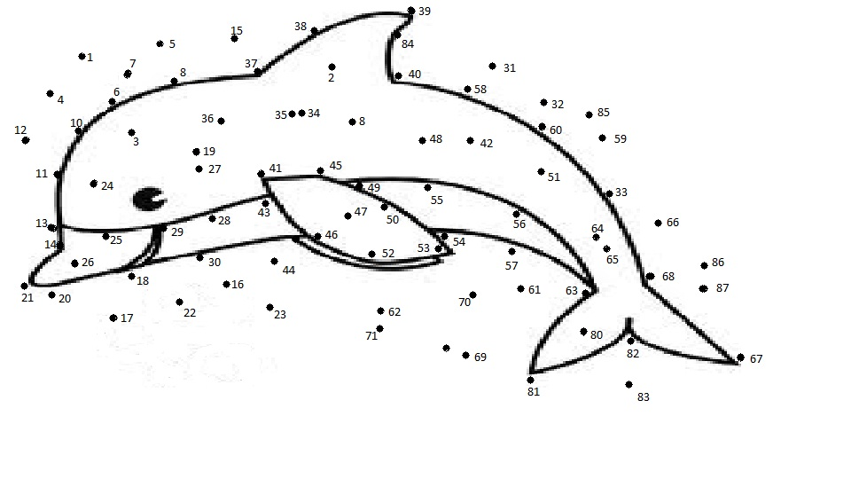

Картинка данного теста не соответствует теме, но это даст нам возможность выявить одарённых детей, которые смогут определить и объяснить причину несоответствия.
Опыт показывает определенные преимущества данной методики:
- Совмещение контроля знаний с обобщением пройденного материала;
- Возможность объективно оценить на протяжении урока знания всех учеников;
- Снята психологическая нагрузка на слабых учеников, связанная с боязнью полного провала (0 баллов не набирает никто);
- Увеличена оперативность в подведении итогов;
- Усилен игровой момент в данной методике, что позволяет успешно применять ее не только на уроках в старших классах, но и в среднем звене;
- Удается поднять авторитет в глазах сверстников и уверенность в себе малоактивных учеников;
- Возможность повысить свой рейтинг при проведении урока по следующей теме поддерживает интерес к предмету.
- Наконец, экономится время учителя, необходимое на проверку работ.
Апробация «Графических тестов» показала, что ученики среднего школьного звена очень активны на таких уроках. При этом самый большой интерес проявляют наиболее слабые классы. Учитель же имеет возможность не только оценить знания всех учеников, повторить пройденный материал, но и, подбирая соответствующие вопросы, выявить ребят с нестандартным мышлением.

СПИСОК ЛИТЕРАТУРЫ
1. А.Н.Чанышев. «Курс лекций по древней философии», М.: «Высшая школа»,1981.
2. Ушинский К.Д. Собр. Соч.
3. «К технологиям интенсификации творчества в процессах профессионального образования», Обр. и наука, 2002. - № 3. - С.10-29. (статья)
4. И.П. Волков, «Педагогический поиск», М.: Педагогика, 1987
5. Коменский Я.А., «Великая дидактика», М.: Педагогика, 1989
6. Андреев В.И., «Диалектика воспитангия и самовоспитания творческой
личности. Основы педагогики творчества», Казань, 1988
7. Кулюткин Ю.К., «Эвристические методы в структуре решений», М.: Педагогика, 1970
8. Ильина Т.А., «Педагогика», М.: Просвещение, 1984
9. Выготский Л.С., «Педагогическая психология», М.: Педагогика-Пресс,1996
10. Окунев А.А., «Как учит не уча», Спб.: Питер-пресс, 1996
11. Лернер И.Я., «Прооблемное обучение», М.: Знание, 1974
12. Пономарев Я. А. , «Психология творческого мышления», М.: Наука, 1960.
13. Рубинштейн С. Л., «О мышлении и путях его исследования», М.:Просвещение, 1958
14. Хуторской А.В., «Эвристическое обучения», М.: 1998
15. Воробьёв Г.Г. «Школа будущего начинается сегодня», М., 1991
16. Жук О.Л. «Педагогика», Минск, Бгу, 2003

